INSTITUTO DISTRITAL DE RECREACIÓN Y DEPORTE - IDRD

INFORME FINAL DE AUDITORIA AL PROCESO
PLANEACIÓN DE LA GESTIÓN

Período Auditado
Enero 2018 - abril de 2019

AGOSTO DE 2019

TABLA DE CONTENIDO

PRESENTACIÓN 3
OBJETIVO GENERAL 4
OBJETIVOS ESPECÍFICOS 4
CRITERIOS DE AUDITORIA IDENTIFICADOS 4
ALCANCE DE LA AUDITORIA 5
LIMITACIONES DEL PROCESO AUDITOR 5
RESULTADOS DE AUDITORIA 5
FORTALEZAS 33
CONCLUSIONES Y CONCEPTO DE LA EVALUACIÓN REALIZADA 33
PLAN DE MEJORAMIENTO 34

PRESENTACIÓN

La Oficina de Control Interno en cumplimiento de su rol de “Evaluación y Seguimiento” debe desarrollar sus actividades de evaluación de manera planeada, documentada, organizada, y sistemática, en el marco del Sistema de Control Interno.

Es importante resaltar que este rol debe desarrollarse de manera objetiva e independiente, pues su propósito es realizar la evaluación y emitir un concepto acerca del funcionamiento del Sistema de Control Interno, de la gestión desarrollada y de los resultados alcanzados por el IDRD; que permita generar recomendaciones y sugerencias que contribuyan al fortalecimiento de su gestión y desempeño.

En virtud de lo anterior y dando cumplimiento al Plan Anual de Auditoría 2019, la Oficina de Control Interno desarrolló auditoría al PROCESO DE PLANEACIÓN DE LA GESTIÓN, para lo cual se contó con el apoyo del líder del proceso evaluado quien facilitó el acceso a la información; atendió oportunamente los requerimientos formulados por el equipo auditor y suministró las evidencias, confiables, relevantes y útiles para respaldar los resultados de la auditoría.

El presente informe contiene los resultados finales de la auditoría realizada al proceso mencionado, incluyendo: 1) Los aspectos satisfactorios en relación con los criterios de auditoría definidos; 2) Las oportunidades identificadas cuya implementación contribuiría a mejorar la gestión y el desempeño del proceso y 3) Aquellas situaciones sobre los cuales es necesario implementar acciones de mejoramiento, por cuanto se alejan del deber ser considerado en los criterios de auditoría.

OBJETIVO GENERAL

Verificar el cumplimiento de las funciones establecidas en la Resolución 006/2017 del IDRD para la Oficina Asesora de Planeación, la Caracterización del Proceso y sus procedimientos.

OBJETIVOS ESPECÍFICOS

- Verificar la estructuración e implementación de las políticas del IDRD, seleccionadas en la muestra
- Evaluar la formulación y seguimiento de los Planes Operativos de los procesos institucionales
- Verificar los lineamientos para la formulación y seguimiento de la planificación institucional

CRITERIOS DE AUDITORIA IDENTIFICADOS

De acuerdo con el objetivo de la auditoría, los criterios sujetos a verificación fueron:

- Dentro del Modelo Integrado de Planeación y Gestión (MIPG), se encuentran las políticas de Gobierno Digital, Planeación Institucional y Conocimiento e Innovación que deben implementarse en el IDRD de acuerdo con los lineamientos establecidos en el Manual Operativo del MIPG
- La Oficina Asesora de Planeación, es la encargada de coordinar, orientar y promover la implementación del Sistema Integrado de Gestión - SIG, bajo el Modelo Integrado de Planeación y Gestión- MIPG.
- La Oficina Asesora de Planeación debe dar cumplimiento con lo establecido en las actividades 1,2,5,6,7,8,11,12,13,16,17,18 y 19 del procedimiento de FORMULACIÓN Y SEGUIMIENTO DEL PLAN OPERATIVO
- La Oficina Asesora de Planeación debe dar cumplimiento con las funciones seleccionadas en la muestra, de acuerdo con lo indicado en la Resolución 006/2017 del IDRD y los lineamientos de la Planeación Estratégica.
- Dentro del Decreto 612/2018 se establece la obligatoriedad de integrar los planes institucionales y estratégicos al Plan de Acción de la Entidad, de acuerdo con los lineamientos establecidos.
- Se debe dar cumplimiento con el objetivo establecido en la caracterización del Proceso “Planeación de la Gestión”, y con las actividades de los procedimientos que hacen parte de la gestión de la OAP.

ALCANCE DE LA AUDITORIA

En el marco de la Auditoria se revisó la estructuración e implementación de políticas, así como la gestión del proceso relacionada con la formulación y seguimiento de la planeación institucional, en el periodo comprendido entre el 1 de enero de 2018 al 30 de abril de 2019, a partir de una muestra seleccionada de forma aleatoria.

LIMITACIONES DEL PROCESO AUDITOR

Ninguna

RESULTADOS DE AUDITORIA

A continuación, se presentan los resultados de la auditoría practicada de acuerdo con los objetivos específicos establecidos en el Plan de Auditoría:

Objetivo Específico 1 - Verificar la estructuración e implementación de las políticas del IDRD seleccionadas en la muestra.

Como producto de la verificación sobre la estructuración e implementación de las políticas del IDRD establecidas en el Decreto 1499/2017, se tomó una muestra de tres, las que fueron objeto de verificación en cuanto a la estructuración y su implementación desde el 1 de enero de 2018 al 30 de abril de 2019 y corresponden a:

- Política de Gobierno Digital
- Política de Planeación Institucional
- Política de Gestión del Conocimiento y la Innovación

Política de Gobierno Digital

Se evidenció que la entidad como parte de la estructuración e implementación de la política, diligenció el autodiagnóstico de la versión 1 en el año 2018, cuyos componentes correspondían a TIC para Gobierno Abierto, para Servicios y para la Gestión con un resultado de 92.9%, 28.3% y 46.6% respectivamente y el componente de Seguridad y Privacidad de la información con un resultado de 66%, no obstante, en coordinación con la Oficina Asesora de Planeación, se actualizó el autodiagnóstico en el año 2019 con la nueva versión de la Política de Gobierno Digital, ajustando los planes de acción y la evaluación definitiva, estableciendo planes de acción a corto y mediano plazo, adicionalmente se actualizaron los indicadores enfocados hacia el cumplimiento de la gestión estratégica del proceso, de tal forma, que su cumplimiento sea de mayor impacto para la entidad, incluyendo entre otros, el indicador de Índice de implementación de gobierno digital.

Como resultado de la entrevista con el proceso de Gestión de Tecnología de la Información y las Comunicaciones, se manifestó que la implementación de la política de Gobierno Digital, se viene desarrollando de acuerdo con los recursos y capacidad operativa disponible en la entidad, contemplando proyectos alineados al cumplimiento de la Política de Gobierno Digital en la estructuración del Plan Estratégico de Tecnologías de la Información y las Comunicaciones (PETI), documento que se encuentra en proceso de revisión y ajustes, información que fue corroborada por parte de la Oficina Asesora de Planeación mediante memorando 20191200480253 del 22 de julio de 2019, en el sentido que el PETI aún no está implementado bien sea por ajustes o revisión; igualmente, se manifestó la participación en capacitaciones relacionadas con el MIPG programados por la Alta Consejería Distrital TIC.

Política de Planeación Institucional

A continuación, se relacionan las principales acciones para el desarrollo e implementación de la política de planeación institucional de conformidad con el MIPG, así como la gestión de la Oficina Asesora de Planeación frente a cada una de ellas:

Reflexión inicial de la entidad donde se indague cual es el propósito fundamental de la entidad (Misión), para quien van dirigidos los servicios de la entidad (caracterización de usuarios) y para que (satisfacción de grupos de valor) y que se ofrece (Servicios y trámites de la entidad)

Al respecto, la Oficina Asesora de Planeación, llevó a cabo la programación de talleres con los líderes de los procesos y sus equipos de trabajo para la Revisión de la Planeación Institucional en septiembre 15 y 19 de 2016, con la ejecución de las siguientes etapas:

- Diseño de talleres
- Validación de talleres
- Análisis de la información de talleres
- Aprobación por parte del Comité SIG
- Sensibilización al personal de los procesos para presentar el plan estratégico
Como producto del ejercicio en su momento, se actualizó la plataforma estratégica del IDRD en los componentes de Misión, Visión, Objetivos estratégicos, Política y Objetivos del SIG.

Diagnóstico de capacidades y entorno (contexto interno y externo de la Entidad), identificando puntos críticos y factores de éxito, capacidades administrativas y estratégicas y análisis interno y externo para identificar riesgos.

El IDRD cuenta con la definición del Contexto Estratégico vigencia 2016 donde se consolidó la “Matriz partes Interesadas” con actualización del 05 de julio de 2018, identificando oportunidades a las que se le asignaron actividades, responsables, indicadores y fechas de inicio de implementación entre el 2017 - 2018 y fechas de reporte de avance hasta diciembre 2018. Al respecto no se observó registro del avance y cumplimiento de las actividades e indicadores propuestos, únicamente se evidenció avance de una de las actividades para Fomento al Deporte con corte a 30 de enero de 2018, para lo cual la OAP mediante memorando 20191200480253 del 22 de julio de 2019, indica que registrará el avance respectivo y se incluirá en el cronograma de actividades de la OAP.

En la vigencia 2019, la OAP, efectuó la revisión y actualización del contexto estratégico, para ello, contempló una serie de actividades que se plasmaron en un cronograma denominado de MANTENIMIENTO Y MEJORA PARAISO 9001, actividades que se han venido desarrollando a través de mesas de trabajo con los responsables de los procesos, donde se determinarán los principales factores a nivel interno como a nivel externo que inciden en los resultados del desempeño del IDRD, aplicando las herramientas analíticas DOFA y PESTAL.

Formular los planes: Contar con líder o área de planeación, definir resultados, metas, actividades, responsables, tiempos y recursos y documentar la planeación

En cumplimiento de esta actividad el IDRD cuenta con un Jefe de Oficina Asesora de Planeación, los resultados, metas, actividades, tiempos y recursos se encuentran definidos, formulados y documentados en el Plan Estratégico de la Entidad, así como en los Planes Operativos, en los Proyectos de Inversión y en el PMR (Proyectos – Metas y Resultados), entre otros. De acuerdo con lo anterior, se está cumpliendo con las actividades exigidas en la formulación de los planes.

Respecto a los Planes Operativos y como resultado de las entrevistas realizadas a los diferentes procesos, se observó que la Oficina Asesora de Planeación remite memorando citando a mesas de trabajo para la formulación de los mismos en cada dependencia. Al respecto, se revisó el memorando 798253 del 26/12/2018, las mesas de trabajo se llevaron a cabo entre los meses de enero y febrero de 2019, ( se revisaron soportes físicos – Carpeta OAP), donde se dio lineamientos para su formulación y estructuración, de igual forma la OAP emite memorando trimestral para los seguimientos remitiendo formato “Seguimiento trimestral del Plan Operativo”; así mismo se revisó el procedimiento Formulación y Seguimiento del Plan Operativo – Versión 10 del 19/06/2018, al cual se está dando cumplimiento.

Formular indicadores: Tener claro objetivos, planes, programas y proyectos y determinar puntos críticos / establecer qué se quiere medir y definir indicadores y métodos de construcción.

A partir de la caracterización y de los factores críticos de éxito, en donde se tuvo en cuenta los objetivos, planes y programas de cada proceso, se formularon los indicadores, mediante mesas de trabajo, los que se encuentran registrados en el aplicativo ISOLUCIÓN.

En cuanto al seguimiento, se lleva a cabo el registro en el aplicativo por parte de cada proceso, de acuerdo con la frecuencia particular establecida para cada indicador.

Lineamientos para la administración del riesgo: Definir política de administración de riesgos e identificar y valorar riesgos operativos, corrupción, contratación y defensa jurídica.

El IDRD cuenta con la “POLÍTICA PARA LA GESTIÓN DE RIESGOS EN EL IDRD” versión 1 del 19 de diciembre de 2018, donde se contempla, objetivos, alcance, marco de referencia, responsabilidades, criterios institucionales, estructura metodológica para medir el riesgo que contiene aspectos tales como: análisis del contexto, valoración, tratamiento y monitoreo del riesgo.

En el componente de Gestión del Riesgo del PAAC, la Entidad tiene estructurado el Mapa de Riesgo de Corrupción por proceso, donde se hace seguimiento cuatrimestral y se publica en el portal web de la entidad.

Respecto al Mapa de Riesgo de Gestión, la OAP está aplicando la matriz de riesgo ajustada a la nueva metodología y llevando a cabo mesas de trabajo con los procesos para la formulación del nuevo mapa, actividad que a la fecha de aplicación de las pruebas de auditoría, presenta un avance del 71%, no obstante, se cuenta con el mapa de riesgos para la vigencia 2018 el cual se encuentra publicado en el aplicativo ISOLUCIÓN.

Consolidar el PAAC

El Plan Anticorrupción y Atención al Ciudadano - PAAC cuenta con los lineamientos del Departamento Administrativo de la Función Pública – DAFP, donde la Oficina Asesora de Planeación para su formulación, realizó convocatoria a través de invitación por correo electrónico a los líderes de los procesos para participar en las mesas de trabajo, posteriormente, consolidó la información, la socializó con los grupos de valor e interés, gestionando la publicación a través del portal web de la entidad y por último, solicitó a la Oficina Asesora de Comunicaciones la socialización de PAAC por redes sociales, cartelera institucional y correo institucional, para conocimiento de los servidores públicos de la entidad y la ciudadanía, dando cumplimiento con lo estableció en el artículo 73 de la Ley 1474 de 2011.

Políticas de Gestión presupuestal: programa anual mensualizado de caja PAC y Plan anual de Adquisiciones

La Entidad cuenta con un Manual de Políticas Contables Versión 2 del 12 de abril de 2019 publicado en el aplicativo ISOLUCIÓN, elaborado con base en el Régimen de contabilidad Pública el cual se encuentra homologado bajo las normas internacionales NIIF.

El proceso de Gestión Financiera, cuenta con el procedimiento de PLANEACIÓN DEL PRESUPUESTO Versión 3 del 27 de septiembre de 2011, cuyo objetivo es establecer actividades para formular el presupuesto del Instituto de acuerdo a las directrices establecidas por la Secretaria de Hacienda Distrital. Éste procedimiento contempla actividades compartidas con la Oficina Asesora de Planeación.
En cuanto al Programa Anual Mensualizado de Caja PAC, la entidad sigue los lineamientos de la Dirección Distrital de Tesorería de la Secretaria Distrital de Hacienda y lo reporta mensualmente a la Contraloría de Bogotá, adicionalmente, la entidad cuenta con el procedimiento PLAN ANUAL DE CAJA, versión 5 del 13 de septiembre de 2013, sin embargo se observó que la normatividad relacionada en el procedimiento no está actualizada, como es el caso de la Resolución DDT - 000001 del 31 de diciembre de 2008, que a hoy corresponde a la Resolución DDT 0001 de 2013, aspecto que la Subdirección Administrativa y Financiera, ratificó mediante memorando 20193000480603 del 22 de julio de 2019, donde manifiesta que el procedimiento se encuentra en proceso de actualización.

La formulación del Plan Anual de Adquisiciones, es gestionada y consolidada por la Oficina Asesora de Planeación, quien se encarga de dar los lineamientos de acuerdo con las directrices y recursos asignados por la SDH.

Política del Conocimiento y la Innovación

La dimensión de gestión del conocimiento y la innovación se fundamenta en cuatro ejes, de acuerdo con el Manual Operativo de MIPG, versión 2:

- Generación y producción del conocimiento: Se centra en las actividades tendientes a consolidar grupos de servidores públicos capaces de idear, investigar, experimentar e innovar en sus actividades cotidianas. El conocimiento de la entidad se desarrolla en este aspecto y desde aquí puede conectarse a cualquiera de los otros tres ejes de la dimensión.
- Herramientas para uso y apropiación: Busca identificar la tecnología para obtener, organizar, sistematizar, guardar y compartir fácilmente datos e información de la entidad. Dichas herramientas deben ser usadas como soporte para consolidar un manejo confiable de la información y de fácil acceso para los servidores públicos.
- Analítica institucional: Apoya el seguimiento y la evaluación de MIPG que se lleva a cabo dentro de la entidad. Los análisis y la visualización de datos e información permiten determinar acciones requeridas para el logro de los resultados esperados.
- Cultura de compartir y difundir: Implica desarrollar interacciones entre diferentes personas o entidades mediante redes de enseñanza-aprendizaje. Se debe agregar que las experiencias compartidas fortalecen el conocimiento a través de la memoria institucional y la retroalimentación, incentivan los procesos de aprendizaje y fomentan la innovación, en tanto que generan espacios de ideación y creación colaborativa para el mejoramiento del ciclo de política pública.

Con respecto a la implementación de la política en mención, y de acuerdo con el resultado de la entrevista en la OAP, se evidenció que se inició el proceso con la aplicación del autodiagnóstico, y de acuerdo con el radicado 20191200480253 del 22 de julio de 2019 de la OAP, se formuló el plan de acción, pero este no ha sido aprobado por el Comité Institucional de Gestión y Desempeño, razón por la cual no se ha iniciado su implementación. De otra parte, se está estructurando una presentación para sensibilizar a los funcionarios respecto a la metodología a seguir

Por otro lado, se indago sobre la estructuración de la caracterización de los servidores de la entidad, y se evidenció que no se ha llevado a cabo esta actividad, la cual es insumo indispensable para la implementación de la política de Gestión del Conocimiento y la Innovación

OPORTUNIDADES DE MEJORA

O.M.1 Establecer tiempos para aprobación del Plan Estratégico de Tecnologías de la Información y las Comunicaciones (PETI), en razón a que se está culminando el cuatrienio y aún no se ha oficializado, adicionalmente, se debe ajustar con oportunidad para el próximo periodo, toda vez que es un documento que soporta en gran parte la implementación de la Política de Gobierno Digital.

O.M.2 Teniendo en cuenta que la herramienta “Matriz partes Interesadas” puede llegar a ser útil para la actualización y seguimiento de las políticas que se están implementando a partir de la revisión del contexto estratégico, se recomienda analizar su pertinencia y ajustarla de acuerdo con los resultados del ejercicio que está liderando la OAP.

O.M. 3 Informar a los líderes de los procesos, que se tiene identificado riesgos con sus respectivos controles los cuales están registrados en el aplicativo ISOLUCIÓN y que se debe hacer seguimiento a la luz de los controles, aunque las actividades estén cerradas para la actual vigencia, en razón a que se está actualizando el mapa de riesgos de gestión para el 2019, así mismo, es necesario culminar dicha actividad y formalizar los mapas de riesgos de gestión.

O.M 4. Continuar con la implementación de la Política del Conocimiento e Innovación en el IDRD, en cumplimiento con lo establecido en el Decreto 1499/2017 y el Manual Operativo del MIPG.

Objetivo Específico 2 - Evaluar la formulación y seguimientos de los planes operativos de los procesos Institucionales.
Como resultado de las entrevistas realizadas a los diferentes procesos, se observó que la Oficina Asesora de Planeación remite memorando citando a mesas de trabajo para la formulación de los Planes Operativos de las dependencias donde se proporcionaron lineamientos para su formulación y estructuración, tal y como se evidencia en el memorando 798253 del 26/12/2018, actividad que se llevó a cabo entre los meses de enero y febrero de 2019, (se revisaron soportes físicos – Carpeta OAP), por otro lado, la OAP para el seguimiento, elabora y envía comunicación trimestral a los diferentes procesos con el formato “Seguimiento trimestral del Plan Operativo”; lo que se está de acuerdo con el procedimiento “FORMULACIÓN Y SEGUIMIENTO DEL PLAN OPERATIVO“ – Versión 10 del 19/06/2018.

Objetivo Específico 3 - Verificar los lineamientos para la formulación y seguimiento de la planificación institucional.
Con el fin de verificar los lineamientos para la formulación y seguimiento de la planeación institucional, se revisó el cumplimiento de las funciones 1,7,8 y 9 de la Resolución 006 de 2017.

A partir de las funciones referidas de la Resolución 006/2017 y de acuerdo con la muestra, se procedió a constatar el cumplimiento, de cada una de ellas, con el siguiente resultado:

Función Número 1 que establece: “Dirigir y coordinar las acciones necesarias para el cumplimiento de las políticas, normas y las disposiciones que regulen los procedimientos y trámites de la Oficina”.

Con el fin de verificar el cumplimiento de la función descrita por parte de la OAP, el equipo auditor desglosó la función para mayor precisión e interpretación de cada una de las actividades a cargo de la OAP, con el siguiente resultado:

Con relación a la función de “Dirigir y coordinar las acciones necesarias para el cumplimiento de las políticas” la Oficina Asesora de Planeación indico que las vigentes en el IDRD son:

  - Política para la gestión del riesgo
  - Política institucional de transparencia y lucha contra la corrupción
  - Política del SIG (integra calidad, ambiental y SST)
  - Política de prevención, control e intervención de consumo de alcohol, tabaco y sustancias psicoactivas
  - Políticas de tecnologías de la Información y las comunicaciones TIC
  - Manual de políticas contables

Como resultado de las entrevistas, se indagó respecto a la coordinación, dirección y apoyo en la formulación de políticas institucionales por parte de la Oficina Asesora de Planeación, los procesos indicaron que no se ha recibido asesoría, ni lineamientos por parte del proceso para la formulación y seguimiento de las políticas institucionales.

Sin embargo, la política institucional de transparencia y lucha contra la corrupción, tecnologías de la Información y las comunicaciones TIC, Manual de políticas contables, prevención, control e intervención de consumo de alcohol, tabaco y sustancias psicoactivas fueron revisadas por la OAP y las correspondientes a Gestión del Riesgo y SIG, fueron formuladas por la OAP en coordinación con las demás dependencias de la entidad.

Con respecto a las siguientes políticas de Gestión y Desempeño Institucional establecidas en el Artículo 2.2.22.2.1 del Decreto 1499/2017, no se evidenció lineamientos generales para su implementación por parte de la Oficina Asesora del Planeación: Talento humano, Fortalecimiento organizacional y simplificación de procesos, Defensa jurídica, Gestión del conocimiento y la innovación.

De otra parte, la Oficina Asesora de Planeación - OAP, en el marco de la implementación del Modelo Integrado de Planeación y Gestión y por ende de las políticas asociadas a cada dimensión, presentó el plan de adecuación y sostenibilidad del SIGD -MIPG aprobado por el Comité Institucional de Gestión y Desempeño en marzo 28 de 2019, en donde se expuso el estado de avance de los autodiagnósticos que se diligenciaron inicialmente con las diferentes áreas a partir del segundo trimestre de 2018 y que se ajustaron en los meses de febrero y marzo de 2019 con sus correspondientes planes de acción.

Con base en lo anterior, y teniendo en cuenta lo manifestado por la OAP, el equipo auditor revisó las listas de asistencias de las mesas de trabajo llevadas a cabo entre los meses de febrero y abril en las que se constató el trabajo desarrollado con las áreas y el interno de la OAP.

En cuanto a la Función de: “Dirigir y coordinar las acciones necesarias para el cumplimiento de normas”, se observó:

Los procesos entrevistados afirman que la Oficina Asesora de Planeación - OAP emite memorando para la actualización de la matriz legal, la que es diligenciada por cada líder de proceso y remitida a la OAP para su verificación y posterior publicación; la última actualización con retroalimentación fue en la vigencia 2018.

En el año 2019, se solicitó actualización de la matriz legal a las dependencias, sin embargo, se hizo retroalimentación sin los soportes documentales que den cuenta de ello por parte del Oficina Asesora de Planeación, toda vez, que los ajustes se hacen de manera informal, y adicionalmente no se realiza en coordinación con la Oficina Jurídica, por tanto, es necesario que la verificación de la matriz legal se haga en coordinación con dicha dependencia, de tal forma que la retroalimentación cuente con los soporte respectivos incluyendo el jurídico.

De acuerdo con información suministrada por parte de la OAP, se indicó que la matriz legal fue actualizada en abril de 2019, adicionalmente se solicita su actualización a las áreas semestralmente; sin embargo, si existen cambios normativos y por requerimiento de la dependencia, se incluyen en la matriz legal y una vez consolidada la información se procede a su publicación en ISOLUCIÓN.

El equipo auditor procedió a verificar la matriz legal publicada en ISOLUCIÓN y observó que los enlaces no están habilitados, tal y como se muestra en la siguiente imagen, por lo que es necesario que la Oficina Asesora de Planeación verifique y proceda a realizar los ajustes a que haya lugar de tal forma que la matriz legal sea un referente de consulta normativa o en su defecto se indique la ruta de consulta de las normas relacionadas en la matriz.

Imagen No. 1
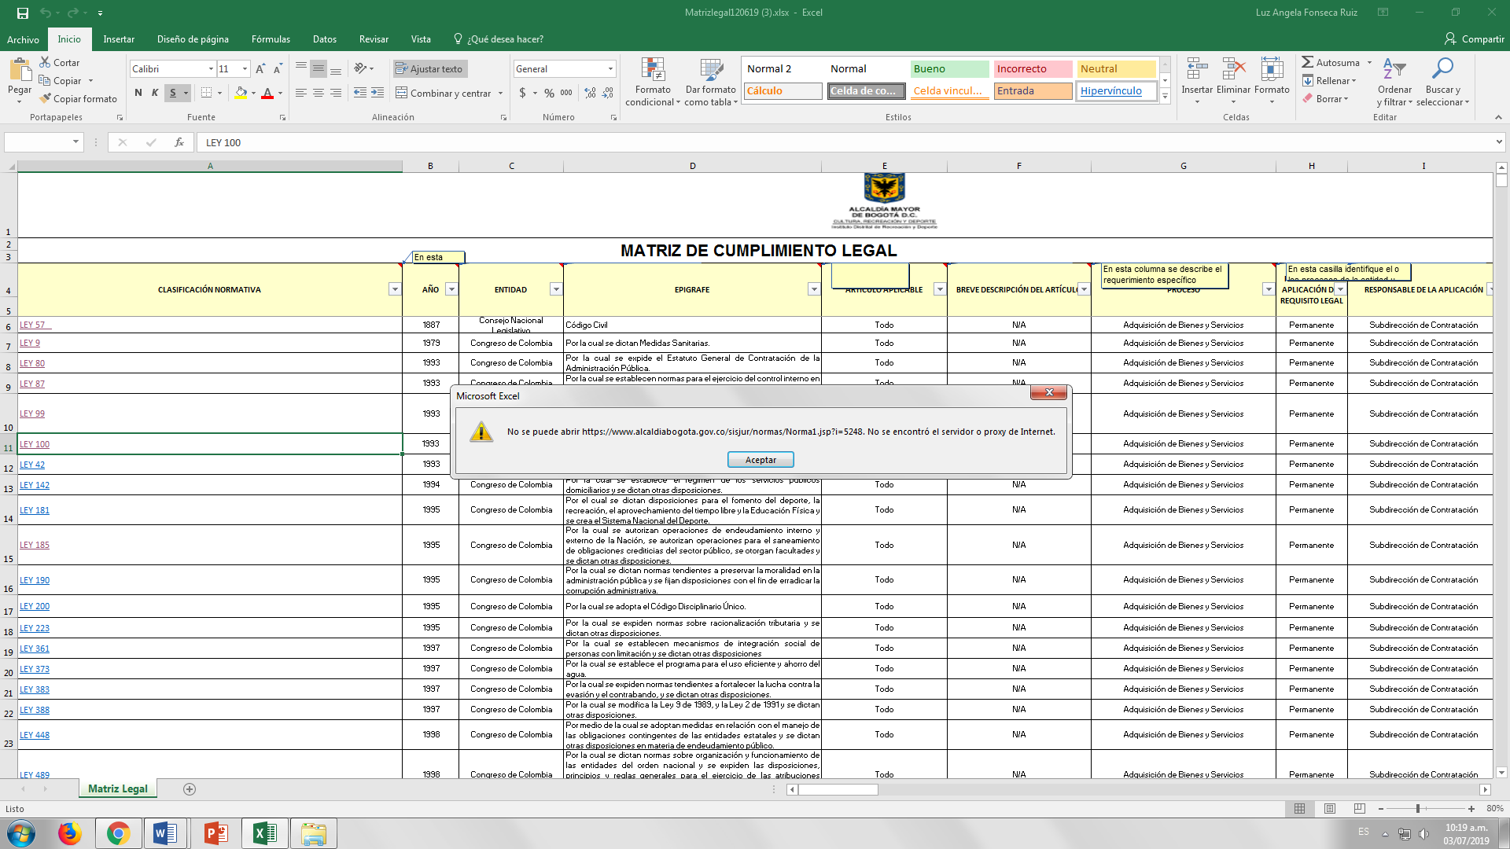

Con base en la información suministrada por los procesos y la Oficina Asesora de Planeación, se procedió a verificar dicha información frente a lo establecido en el Procedimiento IDENTIFICACIÓN Y EVALUACIÓN PERIÓDICA DE LO LEGAL Versión 1 de abril de 2015, donde se indica:

Imagen No. 2
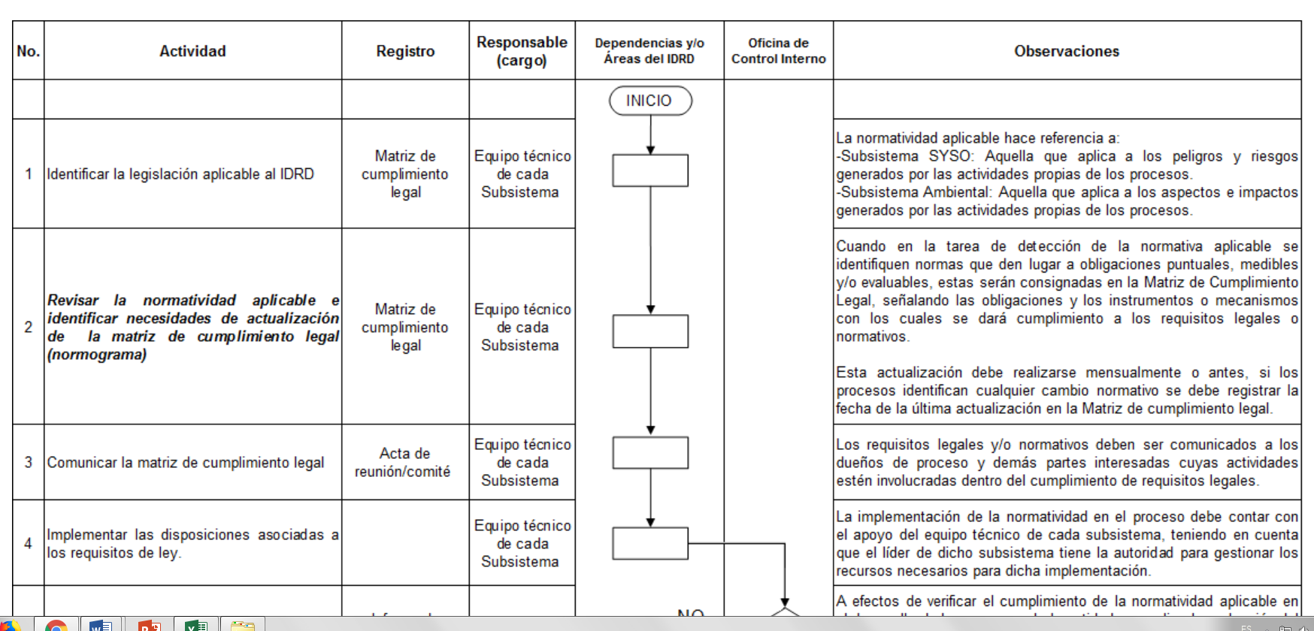

En la Actividad Número 2 se establece que se debe revisar la normatividad aplicable e identificar necesidades de actualización de la matriz de cumplimiento legal (normograma), sin embargo, en las observaciones se indica que la actualización debe hacerse mensualmente o antes…, por lo que no se aplica lo establecido en la actividad número 2 del procedimiento al solicitar la actualización semestralmente.

En el mencionado procedimiento, capítulo 5 se establece una normatividad que esta derogada por artículo 14 del Decreto Distrital 591 de 2018, tal y como se puede observar en la imagen número 3:
NTD SIG 001 DE 2011: Norma Técnica Distrital del Sistema Integrado de Gestión para las Entidades y Organismos Distritales.

Imagen No. 3
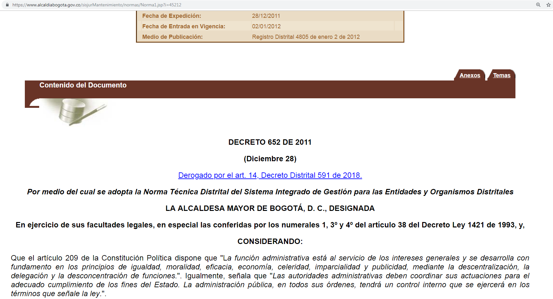

Se observa que la matriz legal publicada en ISOLUCIÓN, no incluye el Decreto 2100 del 7 de diciembre de 2017 “Por el cual se sustituye el artículo 2.2.2.1.2.2 del Decreto 1082/2015, relacionado con el derecho a retribuciones en proyectos de Asociación Público Privada”.

Por otro lado, se verificó la matriz legal publicada en el aplicativo ISOLUCIÓN, las normas relacionadas y que le aplican al proceso de Planeación de la Gestión, se observó que se relacionan 58 normas, documento actualizado el 4 de abril de 2019, constatando una muestra de 10 normas con el fin de establecer la relación y su aplicación por parte de la OAP con el siguiente resultado:

CLASIFICACIÓN NORMATIVA | AÑO | EPIGRAFE | APLICACIÓN
LEY 962 | 2005 | Por la cual se dictan disposiciones sobre racionalización de trámites y procedimientos administrativos de los organismos y entidades del Estado y de los particulares que ejercen funciones públicas o prestan servicios públicos. | Coordinación a través del componente de Racionalización de Trámites y se gestiona inscripción de trámites y OPA en SUIT.
LEY 1448 | 2011 | Por la cual se dictan medidas de atención, asistencia y reparación integral a las víctimas del conflicto armado interno y se dictan otras disposiciones. | En cumplimiento a la política pública poblacional, se reporta a la SCRD, SDH, Alcaldía Mayor, informando cuantas personas están incluidas en los programas del IDRD. (Víctimas del conflicto armado)
LEY 1712 | 2014 | Por medio de la cual se crea la Ley de Transparencia y del Derecho de Acceso a la Información Pública Nacional y se dictan otras disposiciones | Se aplica a través de la publicación que exige la norma y que son competencias de la OAP: Planes Programas y Proyectos.
LEY 1757 | 2015 | Por la cual se dictan disposiciones en materia de promoción y protección del derecho a la participación democrática | Se gestiona a través de la coordinación del Plan de Participación Ciudadana y del PAAC en el componente rendición de cuentas.
DECRETO 484 | 2007 | Por el cual se modifican los Decretos Distritales 308 de 2006 (Plan Maestro de Equipamientos Deportivos y Recreativos) y 897 de 2000 (Planes de Reordenamiento) | Se gestiona a través del Sistema de Información Geográfico administrado por la OAP referente al equipamiento de cada parque.
DECRETO 507 | 2017 | Por medio del cual se adopta el Plan Integral de Acciones Afirmativas para el Reconocimiento de la Diversidad Cultural y la Garantía de los Derechos de la población Negra, Afrodescendiente y Palenquera residente en Bogotá D.C | En cumplimiento a la política pública poblacional, se reporta a la SCRD, SDH, Alcaldía Mayor, informando cuantas personas están incluidas en los programas del IDRD. (Etnias)
DECRETO 062 | 2014 | Por el cual se adopta la Política Pública para la garantía plena de los derechos de las personas lesbianas, gay, bisexuales, transgeneristas e intersexuales- LGBTI – y sobre identidades de género y orientaciones sexuales en el Distrito Capital, y se dictan otras disposiciones | En cumplimiento a la política pública poblacional, se reporta a la SCRD, SDH, Alcaldía Mayor, informando cuantas personas están incluidas en los programas del IDRD. (Género)
DECRETO 591 | 2018 | Por medio del cual se adopta el Modelo Integrado de Planeación y Gestión Nacional y se dictan otras disposiciones | Transversal y se da cumplimiento a través de la implementación del MIPG
ACUERDO 63 | 2002 | Por el cual se definen los procedimientos de Armonización del presupuesto con los Planes de Desarrollo. | Se aplica con la formulación y seguimiento a los proyectos de inversión
CIRCULAR 13 | 2012 | La información de programación, reprogramación, actualización y seguimiento de los Planes de Acción de las entidades Distritales, se capturará a través del Sistema de información SEGPLAN y la información registrada en este será considerada oficial. | Se aplica con la formulación y seguimiento a los proyectos de inversión

Por lo anterior se observa, que el proceso de Planeación de la Gestión cuenta con la matriz legal actualizada y de acuerdo con la muestra, se está dando cumplimiento a la normatividad.

Función de: “Dirigir y coordinar las acciones necesarias para el cumplimiento y las disposiciones que regulen los procedimientos”, se evidencio:

De acuerdo con el resultado de las entrevistas, se indica que la entidad no cuenta con una metodología para la actualización de los procedimientos, sin embargo, se verificó en el aplicativo ISOLUCIÓN la existencia del Procedimiento Control de Documentos y de Registros – Versión 3 del 10/04/2015 elaborado y firmado por la Jefe Oficina Asesora de Planeación.

El grupo auditor procedió a revisar el cumplimiento del procedimiento y éste se cumple tal y como está diseñado, sin embargo, es necesario que se realice socialización y sensibilización a los funcionarios y contratistas de la entidad, sobre el mismo.

Finalmente es recomendable revisar el procedimiento en aras de optimizar la gestión de actualizar y aprobar la documentación, estableciendo tiempos para su revisión, toda vez que esta gestión actualmente tarda más de seis (6) meses, debido a los ajustes de los diferentes procesos que intervienen en el trámite.

Función de: “Dirigir y coordinar las acciones necesarias para el cumplimiento de trámites de la Oficina”, se observó:

Con relación a esta función, el grupo auditor en entrevista realizada a los funcionarios de la Oficina Asesora de Planeación, verificó, que se cuenta con una matriz de seguimiento de los requerimientos que allegan a la oficina para su trámite respectivo, la cual es verificada a diario por parte de la Secretaría, quien se encarga de actualizar la información, llevando el control administrativo de los tiempos de respuesta, quien hace retroalimentación a los encargados para dar cumplimiento dentro de los términos establecidos.

Así mismo, se evidenció que la OAP, cuenta con un cronograma de actividades anual, con responsables de la entrega de los productos, al que se le hace seguimiento mensual en comité interno de planeación.

Función No. 7 de la Resolución 006/2017 indica: “Coordinar y verificar con las diferentes dependencias de la Entidad, la actualización y seguimiento del Plan Anual de Adquisiciones, así como de las metas definidas en el Plan de Desarrollo; Plan Estratégico, Proyectos de Inversión y demás componentes del proceso de planificación institucional, con el fin de generar la información oficial de la Entidad y facilitar la toma de decisiones y su divulgación”, el resultado fue el siguiente:

Respecto a “coordinar y verificar con las diferentes dependencias de la Entidad, la actualización y seguimiento del Plan Anual de Adquisiciones”, se evidenció que:

Con base en el resultado de las entrevistas se indica que la Oficina Asesora de Planeación consolida el Plan Anual de Adquisiciones con el fin de revisar y aprobar los Estudios de Conveniencia y Oportunidad que suministran los líderes de los procesos, en donde:

- Se recibe el Estudio de Conveniencia y Oportunidad previa aprobación de la Secretaria General
- Se verifica que el objeto del estudio de conveniencia este incluido en el Plan Anual de Adquisiciones
- Se verificar que las actividades se encuentren relacionadas en el proyecto de inversión (cuando aplique) o rubro de funcionamiento
- Se radica el Estudio de Conveniencia y Oportunidad - ECO, asignando un numero consecutivo
- Si él estudió es acorde con la información, se procede a la firma por parte del jefe Planeación y se regresa al proceso para continuar con el trámite

El equipo auditor, con base en la información suministrada por la OAP, verificó el cumplimiento de aprobación de los estudios de Conveniencia y Oportunidad con el procedimiento denominado APROBACIÓN DE ESTUDIOS DE CONVENIENCIA Versión 2 del 1 de octubre de 2012, donde se indica que los ECO, deben estar previamente aprobados por el Director General, no obstante este documento se presenta a la OAP con la aprobación de la Secretaria General la cual fue delegada de acuerdo con el numeral 2.4.2 del “MANUAL UNIFICADO DE CONTRATACIÓN, SUPERVISIÓN E INTERVENTORÍA”, versión 1 del 9 noviembre de 2108, por lo tanto el procedimiento debe ser ajustado con base en el manual vigente.

Imagen No. 4
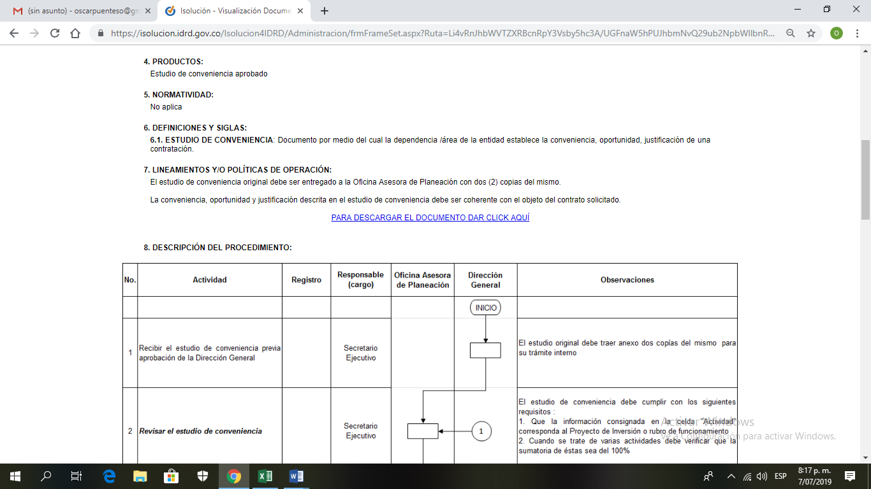

En cumplimiento a los lineamientos de la circular emitida por la Secretaría Distrital de Planeación para la vigencia 2019, la Oficina Asesora de Planeación, remitió memorando a los ordenadores del gasto citando a participar en las mesas de trabajo con el propósito de indicar los lineamientos en cuanto a la formulación y estructuración del Plan Anual de Adquisiciones y Anteproyecto del Presupuesto, actividad que fue verificada revisando el memorando 20181200478863 del 10 de agosto de 2018 y las listas de asistencia de las mesas de trabajo.

Para la vigencia 2020, se cuenta con los lineamientos según circular Externa DDP 000004 del 29 de marzo de 2019 para la programación presupuestal, la Oficina Asesora de Planeación procederá a realizar las mesas de trabajo para la concertación y elaboración del anteproyecto de presupuesto de acuerdo con los recursos asignados.

Ahora bien, para la función asignada a la OAP en cuanto a la coordinación y verificación para el seguimiento del Plan Anual de Adquisiciones con las dependencias involucradas, no se cuenta con evidencias que den cuenta de la gestión sobre el particular.

Por otro lado, se evidenció que el seguimiento es realizado por la Subdirección de Contratación mensualmente y presentado en Comité Financiero, aunque existe el procedimiento PLAN ANUAL DE ADQUISICIONES Versión 7 de Junio de 2018, a cargo del proceso de Adquisición de Bienes y Servicios, no contempla el seguimiento por parte de la Subdirección de Contratación, ni de la OAP, toda vez que se refiere a la formulación, aprobación y modificación al PAA, igualmente en la Resolución 006/2017 respecto a las funciones de la Subdirección de Contratación no se hace referencia al seguimiento del PAA, sin embargo en el manual de contratación publicado en diciembre de 2018, se establece en el numeral 2.3. PLAN ANUAL DE ADQUISICIONES PAA: “La Dirección, coordinación, consolidación y control al cumplimiento de la Programación del Plan Anual de Adquisiciones, estará a cargo de Subdirección de Contratación”.

Por lo anterior, la actividad de seguimiento no está contemplada por función en ninguna de las dos dependencias de la entidad, ni por procedimiento interno oficialmente establecido, pero en el Manual de Contratación le asigna esta labor a la Subdirección de Contratación, así las cosas, se observa que el seguimiento al PAA no está debidamente articulado con la Resolución 006/2017 “Por medio de la cual se modifica la estructura organizacional y las funciones de las dependencias del IDRD y se dictan otras disposiciones” .

Función de “Coordinar y verificar con las diferentes dependencias de la Entidad, la actualización y seguimiento de las metas definidas en el Plan de Desarrollo, Proyectos de Inversión”, el resultado fue el siguiente:

La actualización de las metas definidas en los proyectos de inversión se realiza de acuerdo con las solicitudes por parte de los procesos, se revisa su consistencia y si están acorde, se aprueba por la OAP y se hacen los ajustes a que haya lugar en el aplicativo SEGPLAN.

Se procedió a revisar el procedimiento PROYECTOS DE INVERSIÓN Versión 8 del 12 de junio de 2018, el que se viene cumpliendo tal y como está descrito en sus actividades.

Respecto a los seguimientos de los proyectos de inversión, se realizan mensualmente con los procesos y en el evento de presentar resultados de las metas programadas por encima de 110% o por debajo del 90%, se llevan a cabo mesas de trabajo con los líderes de los procesos, en donde se justifican los resultados y si es necesario, se hace un ajuste modificando la meta o el presupuesto e indicando el soporte documental de la reformulación que se registra en el Informe Ejecutivo Mensual, sin embargo, no se evidencian recomendaciones por parte de la OAP, en cuanto al avance de los proyectos en el mencionado documento.

Ahora bien, cuando los resultados de las metas de los proyectos de inversión están de acuerdo con lo programado, es decir, entre el 91% y 109%, no se realiza verificación de las evidencias por parte de la OAP que den cuenta de su cumplimiento, de acuerdo como está establecido en la función antes descrita.

Función de: “Coordinar y verificar con las diferentes dependencias de la Entidad, la actualización y seguimiento del Plan Estratégico”, se observó:

Como resultado de la entrevista realizada a los funcionarios de la Oficina Asesora de Planeación, se evidenció la formulación del Plan Estratégico 2016-2020 el cual contiene la alineación entre los pilares o estrategias transversales, los objetivos estratégicos, los proyectos de inversión y sus respectivas metas proyecto, metas resultado y la política y objetivos del Sistema Integrado de Gestión.

Con respecto a la actualización del Plan Estratégico 2016-2020, se realiza trimestralmente de acuerdo con lo reportado en SEGPLAN en donde se registra el seguimiento a los proyectos de inversión, sin embargo, no se evidencia registro de las modificaciones al Plan Estratégico, con el fin de contar con la trazabilidad y control de actualizaciones.

Función de: “Coordinar y verificar con las diferentes dependencias de la Entidad, la actualización y seguimiento de los demás componentes del proceso de planificación institucional”, el resultado fue el siguiente:

Para verificar el cumplimiento de la función descrita, el grupo auditor en el marco de las entrevistas indagó sobre la coordinación para la formulación, verificación y seguimiento por parte de la Oficina Asesora de Planeación de los siguientes planes institucionales:

Plan Anticorrupción y Atención al Ciudadano:

El Plan Anticorrupción y Atención al Ciudadano - PAAC cuenta con los lineamientos del Departamento Administrativo de la Función Pública – DAFP, donde la Oficina Asesora de Planeación para su formulación realizó convocatoria a través invitación por correo electrónico a los líderes de los procesos para participar en las mesas de trabajo donde se formuló el componente de mapa de riesgos de corrupción, no obstante, en entrevista realizada a los procesos, se manifestó que no se invitó a formular y estructurar los demás componentes que hacen parte del PAAC, a excepción de componente de racionalización de trámites, e Iniciativas Adicionales la cual fue construida por los procesos involucrados.

Teniendo en cuenta que el PAAC está estructurado con los siguientes componentes, donde participan áreas misionales y de apoyo en distintas actividades, se observó que:

- Componente 1: Gestión del riesgo de corrupción: participaron todas las dependencias en su formulación en coordinación con la OAP.

- Componente 2: Racionalización SUIT: participaron todas las dependencias en su formulación en coordinación con la OAP.

- Componente 3: Rendición de cuentas: las actividades 1.4, 2.6 y 2.7 no fueron concertadas con las áreas involucradas.

- Componente 4 - Servicio al Ciudadano: La OAP remitió correo electrónico el 4 de enero de 2019 a la Secretaria General, en donde se solicitó información para la formulación de las actividades del componente.

- Componente 5 - Transparencia y Acceso a la Información La OAP remitió correo electrónico el 4 de enero de 2019 a la Secretaria General, en donde se solicitó información para la formulación de las actividades del componente

- Iniciativa adicional - Código de integridad: La OAP remitió correo electrónico el 4 de enero de 2019 a la SAF, para la formulación de las actividades del componente.

Así mismo, se verificó la socialización con los grupos de valor e interés del PAAC, donde se evidenció que a través de la OAP se gestionó la publicación a través del portal web de la entidad, recibiendo observaciones, las cuales se incluyeron en las actividades del plan.

De igual forma, la OAP solicitó a la Oficina Asesora de Comunicaciones la socialización de PAAC por redes sociales, cartelera institucional y correo institucional, para conocimiento de los servidores públicos de la entidad y ciudadanía en general, dando cumplimiento con lo estableció en el artículo 73 de la Ley 1474 de 2011.

Plan Institucional de Archivos PINAR, Plan Anual de Vacantes, Plan de Previsión de Recursos Humanos, Plan Estratégico de Recursos Humanos, Plan de Tratamiento de Riesgo de Seguridad y Privacidad de la Información y el Plan de Seguridad y Privacidad de la Información:

La Oficina Asesora de Planeación indica que los planes relacionados no fueron enviados para revisión por parte de los procesos que se encargan de su formulación, por lo tanto, la OAP no participó en su revisión, ni se emitieron lineamientos generales para su cumplimiento.

Plan Institucional de Capacitación:

La formulación está a cargo de la Subdirección Administrativa y Financiera a través del proceso de Gestión del Talento Humano, quienes, mediante memorando remitido a todos los líderes de los procesos, solicitan las necesidades de capacitación, información que es consolidada por el proceso y publicado para consulta y conocimiento, actividad que está reglamentada de conformidad con lo establecido en la Ley 909 de 2004.

La Oficina Asesora de Planeación no emite lineamientos para la estructuración, revisión y seguimiento del mencionado plan, es de precisar que esta función está asignada mediante Resolución 006/2017, donde se establece, “Coordinar y verificar con las diferentes dependencias de la Entidad, la actualización y seguimiento de los demás componentes del proceso de planificación institucional” entre los cuales se encuentra los diferentes planes de la entidad.

Plan de Incentivos Institucionales:

Regularmente es adoptado mediante resolución, sin embargo, para la vigencia 2018-2019 no se cuenta con un documento debidamente aprobado por la administración, información que fue corroborada por parte de la Subdirección Administrativa y Financiera mediante memorando 20193000480603 del 22 de julio de 2019, donde se indica que a la fecha el plan de incentivos se encuentra en la Oficina Jurídica para el respectivo control de legalidad, por lo tanto el documento no está aprobado y debidamente implementado.

La Oficina Asesora de Planeación no emite lineamientos para la estructuración, revisión y seguimiento del mencionado plan, es de precisar que esta función está asignada mediante Resolución 006/2017, donde se establece, “Coordinar y verificar con las diferentes dependencias de la Entidad, la actualización y seguimiento de los demás componentes del proceso de planificación institucional” entre los cuales se encuentra los diferentes planes de la entidad.

Plan Anual en Seguridad y Salud en el Trabajo:

La Estructuración está a cargo de la Subdirección Administrativa y Financiera, sin embargo, el documento definitivo fue enviado para la firma del jefe de la Oficina Asesora de Planeación, en su calidad de presidenta del COPASS, sin tener en cuenta que es competencia de la OAP revisar y efectuar observaciones antes de la emisión definitiva de este tipo de documentos.

Es claro para la auditoría, que el Plan Anual de Seguridad y Salud en el trabajo, debe estar firmado por el Representante Legal y el Responsable de Sistema de Salud y Seguridad en el Trabajo y de conocimiento por el COPASS, sin embargo, la OAP en el marco de la función 7 de la resolución No. 006 de 2017, debe “Coordinar y verificar con las diferentes dependencias de la Entidad, la actualización y seguimiento de los demás componentes del proceso de planificación institucional (…) y esto incluye todos los planes que se requieren para la gestión de la entidad.

Plan Estratégico de las Tecnologías de la Información y las Comunicaciones PETI

Este documento fue enviado por la Subdirección Administrativa y Financiera en el mes de mayo de 2019 a la Oficina Asesora de Planeación para revisión, y devuelto en Julio a la SAF para ajustes, sin embargo, llama la atención de la Oficina de Control Interno que, siendo un documento para ser implementado en el cuatrienio (2016-2020), solo a finales del primer semestre de 2019, es remitido por última vez para el trámite, toda vez que no está aprobado y ejecutado.

Decreto 612 de 2018 Integración de los Planes Institucionales

La Oficina Asesora de Planeación indica que se consultó con varias entidades en busca de establecer un esquema metodológico adecuado para dar cumplimiento con el Decreto, para lo cual elaboró un documento denominado Integración de Planes Institucionales y Estratégicos al Plan de Acción, publicado en link https://www.idrd.gov.co/transparencia/planeacion/planes, donde se hace una descripción de los planes en el marco del Decreto 612/2018, así mismo, se diseñó una matriz en donde se contempla la interrelación con la dimensiones y políticas que exige el Modelo Integrado de Planeación y Gestión, relacionando el Plan Estratégico con el Plan de Acción , el decreto 612 y el MIPG (Políticas y dimensiones).

No se cuenta con la totalidad de los planes, tales como: Plan Estratégico de Talento Humano, Plan de Incentivos Institucionales, Plan Estratégico de Tecnologías de la Información y las Comunicaciones PETI en razón que no se han aprobado. Ahora bien, es necesario que una vez se tenga el Plan de Acción con la integración de los planes institucionales y la aprobación de la totalidad de ellos, se incorporen en la página WEB el link que permita a la ciudadanía la consulta de cada uno.

Por lo anterior, la OAP debe coordinar y verificar con las diferentes dependencias lo más pronto posible la aprobación de los planes faltantes, en cumpliendo con lo establecido en el artículo 2 del Decreto 612/2018, teniendo en cuenta que esta actividad tenía un plazo que venció el 31 de julio de 2018. Adicionalmente una vez se consolide la matriz en versión definitiva de “INTEGRACION DE PLANES INSTITUCIONALES Y ESTRATÉGICOS AL PLAN DE ACCIÓN”, se publique en el portal WEB de la entidad.

Función No. 8. Gestionar la sostenibilidad y mejora continua del Sistema Integrado de Gestión, en coordinación con los líderes de cada subsistema.

Con base en los subsistemas del IDRD publicados en el aplicativo ISOLUCIÓN, se verificó la gestión que hace la OAP para la sostenibilidad y mejora continua del SIG, obteniendo el siguiente resultado:

Gestión de la Calidad

Para el Sistema de Gestión de la Calidad, la OAP presenta el cronograma de mantenimiento y mejora denominado PARAISO 9001, en donde se contemplan actividades, responsables del cumplimiento, entregables y seguimientos, que consisten en la descripción de la actividad realizada y fecha de entrega del producto.

Dentro de los componentes de PARAISO se establece la revisión y actualización del contexto estratégico, planificación de los objetivos de la entidad, formulación de mapa de riesgos de corrupción, documentación de lecciones aprendidas, matriz de oportunidades, cambios y matriz de comunicaciones, gestión de acciones de los resultados de la auditoría externa de calidad, seguimiento a la implementación de salidas no conformes, revisión gerencial del sistema de calidad, sensibilización a funcionarios y contratistas, respecto a la norma ISO 9001/2015, actividades que a la fecha se están cumpliendo y cuentan con las respectivas evidencias que dan cuenta de la gestión.

Subsistema de Seguridad y Salud en el Trabajo (SSST).

De acuerdo con la información suministrada por la Subdirección Administrativa y Financiera, se indica que el SSST no cuenta en la actualidad con una política independiente o exclusiva en razón a que está incluida en la política integrada del Sistema de Gestión. Se cuenta con la estructuración del SSST en el aplicativo ISOLUCIÓN, donde se registran las matrices de Peligros y Riesgos, Legal y de elementos de protección personal, Plan de Trabajo del SSST, Plan de Emergencias y Contingencias, Profesiograma y Programas y Comité de Convivencia, se recomienda incluir el COPASS en el Subsistema.

La OAP gestiona la sostenibilidad y mejora continua de este Subsistema, con el acompañamiento respecto a la revisión del autodiagnóstico de Talento Humano, donde se incluyen actividades relacionadas al Plan de Trabajo SSST.

Subsistema de Gestión Ambiental (SGA).

De acuerdo con la información suministrada por la Subdirección Administrativa y Financiera, se indica que el SGA no cuenta en la actualidad con una política independiente o exclusiva, en razón a que está incluida en la política integrada del Sistema de Gestión. Sin embargo, se manifestó la importancia de contar con una política para el SGA en razón a que la Secretaría Distrital de Ambiente así lo exige.

Se cuenta con la estructuración del SGA en el aplicativo ISOLUCIÓN, donde se publica la Matriz de Riesgos Ambientales, Matriz Legal ambiental, Impactos y Aspectos Ambientales, Programas Ambientales, Manejos Ambientales y Sensibilización.

Teniendo en cuenta los cambios normativos relacionados con el SIG en el marco del Modelo Integrado de Planeación y Gestión, el rol de la OAP cambió y por no estar inmerso este subsistema en el modelo, la OAP solamente ha hecho referencia a este aspecto con la actualización de la normativa aplicable a lo ambiental, cuya matriz se encuentra publicada en ISOLUCIÓN.

Respecto a la función No. 8 de la resolución 006 de 2017 y de acuerdo con lo expresado durante la mesa de trabajo con la OAP, se encuentra desarticulada con el Decreto 1499, toda vez que la resolución fue emitida el 7 de julio de 2017 y el Decreto en septiembre de 2017, más aún, cuando el MIPG no contempló lineamientos para la implementación del SGA

Subsistema Interno de Gestión Documental y Archivo (SIGA).

Se cuenta con la estructuración del SIGA en el aplicativo ISOLUCIÓN, donde se publican los Riesgos, la Matriz de Requisitos Legales, Tablas de Retención Documental, Sensibilización y la Caracterización Documental - Registros Activos de la Información.

Respecto a la gestión de la OAP de la sostenibilidad y mejora continua del SIGA, se lleva a cabo a través de la actividad de acompañamiento relacionado con el autodiagnóstico y sus planes de acción y los lineamientos de la política de Gestión Documental del MIPG., así mismo, participa brindando asesoría en el Comité de Archivo.

Subsistema de Seguridad de la Información (SGSI).

Se cuenta con la estructuración del SGSI en el aplicativo ISOLUCIÓN, donde se publica la Matriz de Requisitos Legales de Seguridad en la Información, Activos y Riesgos de Seguridad de la Información y Caracterización Documental – registro activo de la Información.

Al igual que los Subsistemas ya mencionados, la OAP, realiza la sostenibilidad y mejora continua del SGSI, a través de la actividad de acompañamiento relacionado con los autodiagnósticos y los planes de acción resultantes, a los que se les efectúa seguimiento, actividad que se corroboró por parte de la Oficina de Control Interno a través de listados de asistencia y matriz de seguimiento.

Función No. 9. Adelantar las actividades requeridas para la implementación, mantenimiento y mejora continua del Sistema Integrado de Gestión.

Sistema de Gestión de la Calidad

Se presenta a continuación el desarrollo de las actividades programadas por la OAP con el fin de garantizar la implementación, mantenimiento y mejora del Sistema de Gestión de la Calidad, las que corresponden a:

Revisión por la Dirección.

Con el acompañamiento de la OAP se llevan a cabo actividades de mantenimiento y mejora del SIG como es la Revisión por la Dirección, reunión que se realiza una vez en el año, la última revisión se realizó el 18 de agosto de 2018 de acuerdo con el acta publicada en el aplicativo ISOLUCIÓN, en donde revisa la información sobre el desempeño del Sistema de Gestión de Calidad basada en la información generada por los procesos, con el fin de tomar decisiones y acciones que contribuyan al mejoramiento del sistema de gestión de la calidad, donde se desarrollaron los siguientes temas:

Entradas de la revisión por la Dirección

- Estado de las acciones de la revisión por la dirección del año anterior
- Actualización del contexto interno y externo
- Satisfacción de Usuarios
- Petición, quejas, reclamos y denuncias
- Retroalimentación de las partes interesadas
- Resultados de los objetivos
- Desempeño de los procesos – Resultados de seguimiento y medición
- Conformidad del producto y/o servicio
- Estado de las acciones correctivas
- Resultados de auditorías internas
- Desempeño de proveedores externos
- Adecuación de los recursos
- Eficacia de las acciones tomadas para abordar riesgos y oportunidades
- Recomendaciones para la mejora

Salidas de la revisión por la Dirección

- Oportunidades de mejora
- Necesidades de cambio en el sistema de gestión de la calidad
- Necesidades de recursos

Por otro lado, la OAP realiza seguimientos periódicos a las acciones de mejoramiento generadas a los procesos, producto del resultado de las auditorías de calidad.

Así mismo, se observó la publicación en el aplicativo ISOLUCIÓN – TIPS DE INTERES, el Contexto Estratégico de la entidad (2016), donde se presenta resultados de las mesas de trabajo, la definición de “Matriz partes Interesada” con actualización del 05 de julio de 2018, en donde se identificaron oportunidades, a las cuales se le fijaron actividades, responsables, indicadores y fechas de inicio de implementación entre el 2017 - 2018 y fechas de reporte de avance hasta diciembre 2018.

Para la vigencia 2019, se está actualizando el Contexto Estratégico de la Entidad, aplicando herramientas analíticas como el DOFA y PESTAL, en coordinación con diferentes equipos de trabajo, actividad que aún está en consolidación por parte de la OAP.

Indicadores de Gestión.

Respecto al desempeño de los procesos, se formularon indicadores de gestión, para ello, la Oficina Asesora de Planeación a través de memorando convocó a los líderes de los procesos durante los meses de febrero y marzo de 2019 y con base en los factores críticos de éxito, se formularon indicadores (memorando 20191200102373), los cuales se oficializaron por parte de los procesos, para que la OAP los consolidara en una matriz y se registraran en el módulo de medición del aplicativo ISOLUCIÓN y publicarlos en la página web del IDRD.

Con base en lo anterior, el equipo auditor procedió a tomar una muestra de los indicadores aprobados por el área de Control Disciplinario Interno mediante radicado 20192200186663, de Atención al Ciudadano con radicado 20192400184343 y Recreación con memorando 20195000184213, con el fin de verificar que los indicadores aprobados por los líderes de los procesos a la OAP, coincidieran con los publicados en el aplicativo ISOLUCIÓN, encontrado una diferencia en el proceso de Atención al Ciudadano, en donde se habían aprobado cuatro indicadores, sin embargo en ISOLUCIÓN aparecen cinco, lo que indica que el número 702 “Satisfacción de peticionarios con la respuesta dada a sus requerimientos”, no está aprobado por el proceso, tal y como se muestra en las siguientes imágenes:

Imagen No. 5 Indicadores aprobados por el proceso

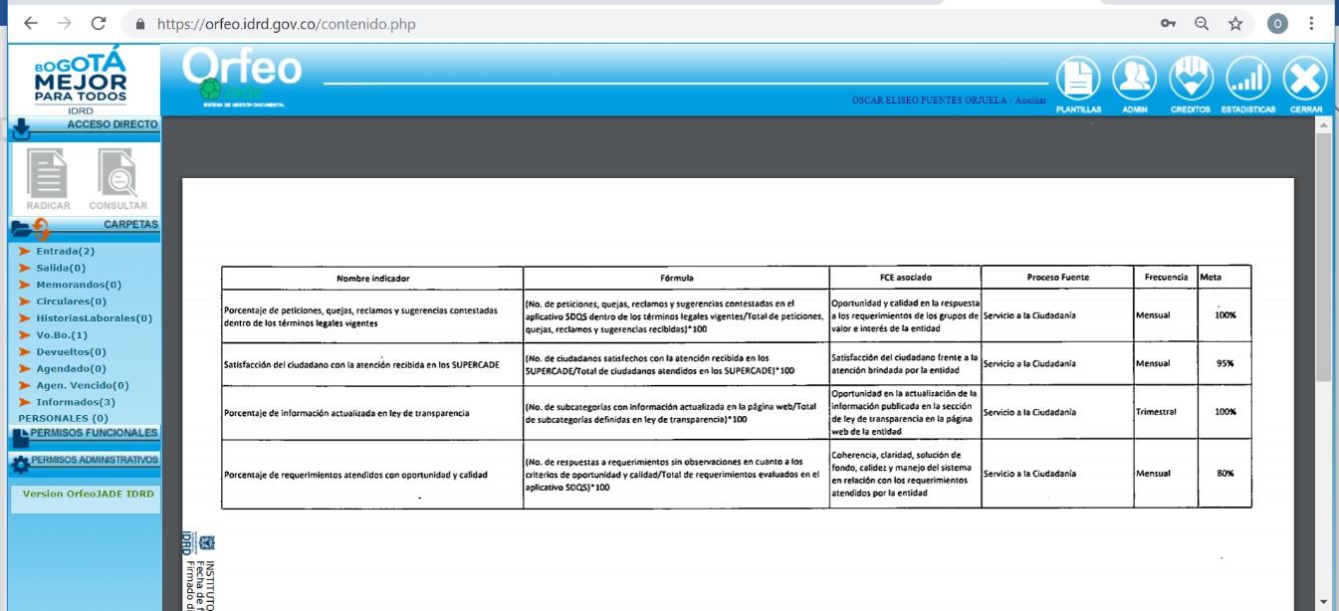

Imagen No. 6 Indicadores registrados en ISOLUCIÓN

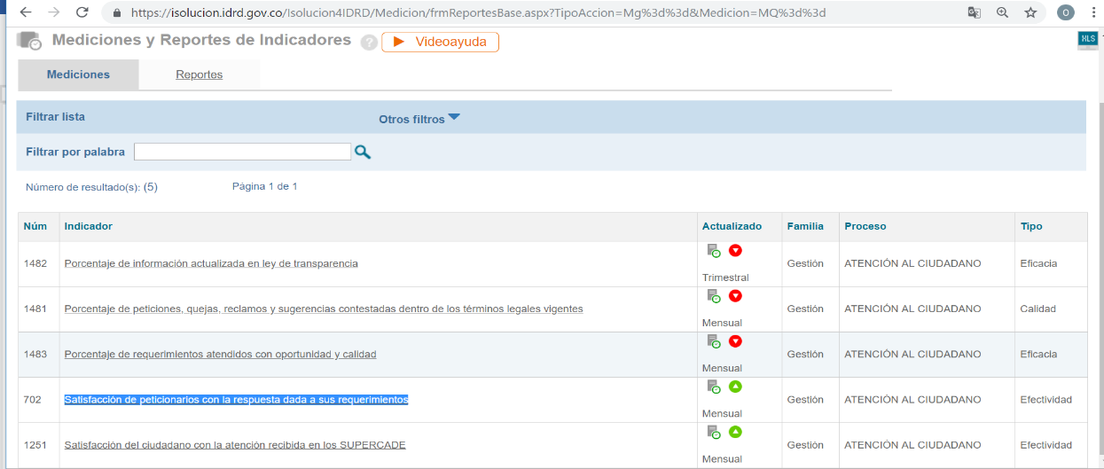

La OAP, emite comunicación a las dependencias recordando el seguimiento de los indicadores de cada proceso de acuerdo con la frecuencia de reporte; se observó que la Oficina Asesora de Planeación genera reporte consolidado de las mediciones de los indicadores por proceso y realiza análisis de datos de acuerdo con los resultados obtenidos mediante comunicaciones oficiales, con el fin de contar con trazabilidad en el proceso de medición, análisis y toma de decisiones.

Gestión de riesgos.

La entidad cuenta con la “POLÍTICA PARA LA GESTIÓN DE RIESGOS EN EL IDR” versión 1 del 19 de diciembre de 2018, se observó que la OAP en cumplimiento con los lineamientos establecidos en la Guía para la administración del riesgo y el diseño de controles en entidades públicas, versión 4, está aplicando la matriz de riesgo ajustada a la nueva metodología y llevando a cabo mesas de trabajo con los procesos para la formulación del nuevo mapa de riesgos de gestión, actividad que a la fecha de aplicación de pruebas no había concluido; no obstante es importante precisar que existen riesgos identificados de la vigencia anterior que cuentan con controles, aunque sus actividades fueron ejecutadas a diciembre del 2018, es necesario que los líderes de los procesos monitoreen los riesgos a la luz de los controles para evitar su materialización.

Subsistemas publicados en ISOLUCIÓN.

Adicional a las actividades descritas en la función No. 8, se observó que la OAP hace seguimientos periódicos verificando el avance e implementación de los planes de acción producto del resultado de los autodiagnósticos.

Con base en lo anteriormente descrito, se puede indicar que la Oficina Asesora de Planeación está dando cumplimiento con la función número 9 asignada mediante Resolución número 006/2017.

OPORTUNIDADES DE MEJORA

OM No. 5. Establecer y socializar los lineamientos generales por parte de la Oficina Asesora de Planeación para la implementación de políticas institucionales, alineadas con las dimensiones del Modelo Integrado de Planeación y Gestión – MIPG.

OM No. 6. Verificar, actualizar y habilitar los enlaces registrados en la matriz legal publicada en ISOLUCIÓN de tal forma que se facilite la consulta normativa y actualizar el procedimiento IDENTIFICACIÓN Y EVALUACIÓN PERIÓDICA DE LO LEGAL- Versión 1 de abril de 2015, respecto a la inclusión de normas vigentes en el capítulo 5 del mencionado documento.

OM No. 7. Sensibilizar a los funcionarios y contratistas de la entidad sobre el procedimiento Control de Documentos y de Registros – Versión 3 del 10/04/2015 y revisarlo frente a la inclusión de tiempos para aprobación, en aras de optimizar la gestión.

OM No. 8. Sensibilizar a los funcionarios y contratistas, respecto a la ruta estratégica que tiene definida la entidad, con el fin de dar claridad en cuanto a la orientación, objetivos y metas establecidas, así como lineamientos generales del MIPG.

OM No. 9. Establecer directrices para evitar un sin número de actualizaciones al Plan Anual de Adquisiciones, orientadas a fortalecer la planeación, con el fin de contar con una herramienta que permita (i) facilitar a las entidades estatales identificar, registrar, programar y divulgar sus necesidades de bienes, obras y servicios; y (ii) diseñar estrategias de contratación basadas en agregación de la demanda que permitan incrementar la eficiencia del proceso de contratación, tal y como lo establece la Guía para elaborar el Plan Anual de Adquisiciones emitido por Colombia Compra Eficiente.

OM No. 10. Actualizar el procedimiento “Aprobación de los Estudios de Conveniencia” - Versión 2, en su actividad número 1, de acuerdo con la delegación definida por la entidad actualmente.

OM No. 11. Registrar en el informe Ejecutivo Mensual, recomendaciones por parte de la OAP, en cuanto al avance de los proyectos.

OM No. 12. Verificar las evidencias y soportes que remitan los procesos, frente al cumplimiento de las metas de los proyectos de inversión, cuando los resultados de los indicadores estén en el intervalo del 91% y 109%, a fin de garantizar la veracidad de la información reportada.

OM No. 13. Registrar en el Plan Estratégico control de actualizaciones, con el fin de contar con la trazabilidad de los cambios que se generen.

OM No. 14. Hacer partícipe a todos los procesos involucrados en la formulación del PAAC, convocando no solamente al líder, sino simultáneamente a los enlaces que han sido designados al interior de cada dependencia para su elaboración.

OM No. 15 Establecer pautas generales que permitan a la Oficina Asesora de Planeación el aval de la totalidad de los planes institucionales, permitiendo a la Entidad llevar el control de los mismos a través del proceso de Planeación a la Gestión, en cumplimiento con el objetivo del proceso: “Orientar estratégicamente al IDRD para estructurar la planeación, la ejecución y la evaluación de los resultados, con miras al cumplimiento de su misión y objetivos estratégicos mediante la coordinación de la formulación de planes y proyectos y el seguimiento a los mismos”.

OM No. 16. Alinear el resultado de las actividades planteadas y ejecutadas en la matriz PARAISO con el nuevo Modelo de Planeación y Gestión – MIPG y paralelamente actualizar la información en el aplicativo ISOLUCIÓN – Tips de Interés (SIG – Subsistemas)

OM No. 17. Revisar la concordancia de los indicadores aprobados por el líder de cada proceso frente a los registrados en el aplicativo ISOLUCIÓN, toda vez que hay diferencia con respecto a los indicadores del proceso Atención al Ciudadano, esto con el fin de contar con información debidamente aprobada por el líder del proceso.

OM No. 18. Culminar la actualización, socialización y publicación de los mapas de riesgos de gestión, con el fin de contar con una herramienta de control en los procesos y tener en cuenta que el mapa de riesgos se debe gestionar con oportunidad, con el fin de evitar la posible materialización de riesgos, que afecten el cumplimiento de objetivos del proceso.

OM No. 19. Articular y alinear las funciones establecidas en la Resolución No. 006/2017, con el objetivo del proceso estratégico “Planeación de la Gestión” de tal forma que guarden coherencia con el MIPG.

OM No. 20. Revisar la política del SIG de cara a verificar la pertinencia frente a los requisitos técnicos y normativos de cada uno de los Subsistemas.

OM No. 21. Incluir en el marco del Comité Institucional de Gestión y Desempeño, los resultados de avance en cuanto a la implementación de todas las políticas institucionales.

OM. No. 22. Es necesario elaborar la caracterización de los servidores de la entidad, insumo indispensable para la implementación de la política de Gestión del Conocimiento y la Innovación considerando los cuatro ejes que la estructuran.

HALLAZGOS

H No. 1. Seguimiento del Plan Anual de Adquisiciones

Revisada la Función No. 7 establecida en la Resolución 006/2017 y asignada a la Oficina Asesora de Planeación, no se presentó evidencias frente a las actividades relacionadas con la coordinación y verificación del seguimiento de Plan Anual de Adquisiciones, como lo establece esta función

Por otro lado, en las funciones de la Resolución 006/2017 para la Oficina Asesora de Planeación y para la Subdirección de Contratación, no se establece la responsabilidad explicita de llevar a cabo los seguimientos al PAA; el procedimiento PLAN ANUAL DE ADQUISICIONES Versión 7 de junio de 2018 no contempla dicha actividad, sin embargo, la Subdirección de Contratación lleva el seguimiento mensual y es presentado en el Comité Financiero en cumplimiento con lo establecido en el Manual de Contratación, por lo que existe ambigüedad en los documentos oficiales (Resolución de funciones, procedimientos y manuales) para asignar la responsabilidad de realizar los seguimientos al PAA.

Por lo anterior, se presenta incumplimiento de la función asignada a la OAP en cuanto a coordinar y verificar el seguimiento de Plan Anual de Adquisiciones y existe desarticulación de funciones frente al seguimiento para llevar a cabo el control del PAA.

Lo anterior puede generar la gestión inadecuada de esta herramienta gerencial y posibles observaciones por parte de los entes de control.

Respuesta de la Oficina Asesora de Planeación Rad. 20191200480253 del 22 de julio de 2019:
“La Oficina Asesora de Planeación si realiza la coordinación y verificación del Plan, de acuerdo a las competencias establecidas a ésta, las cuales se encuentran descritas en los procedimientos “Plan Anual de Adquisiciones” y “Aprobación de estudios de conveniencia”. Adicionalmente en el plan operativo vigencia 2019 se estableció la actividad: “Llevar una base de datos de los estudios tramitados” y se envía de manera mensual la programación de la contratación para los dos meses siguientes, de acuerdo a la fecha programada en los estudios de conveniencia. Por lo anterior no se acepta el hallazgo”.
Análisis de Respuesta OCI
La OCI procedió a verificar nuevamente los procedimientos "Plan Anual de Adquisiciones" versión 1 del 5 de junio de 2018 y Aprobación de Estudios de Conveniencia, versión 2 del 1 de octubre del 2012, con el fin de revisar sí en los mencionados procedimientos se estableció la coordinación y verificación del seguimiento al Plan Anual de Adquisiciones por parte de la OAP, corroborando que no se contempla dicha actividad en ninguno de los procedimientos aquí mencionados.
Ahora bien, la actividad: “Llevar una base de datos de los estudios tramitados” establecida en el POA del 2019, no corresponde al cumplimiento de la función descrita, puesto que la coordinación y verificación del seguimiento al Plan Anual de Adquisiciones está enfocada a coordinar y verificar el cumplimiento del mencionado plan y tomar decisiones oportunas al respecto.
Por otro lado, con respeto la ambigüedad en los documentos oficiales (Resolución de funciones, procedimientos y manuales) para asignar la responsabilidad de realizar los seguimientos al PAA, no se incluyeron argumentos en la respuesta que permitan desvirtuar lo observado.
Por lo anteriormente descrito, se mantienen el hallazgo tal y como se formuló en el informe preliminar.

H No. 2. Integración de Planes Institucionales
La Entidad cuenta con un documento denominado Integración de Planes Institucionales y Estratégicos al Plan de Acción, publicado en link https://www.idrd.gov.co/transparencia/planeacion/planes, donde se hace una descripción de los planes en el marco del Decreto 612/2018, sin embargo se evidenció que el Instituto no cuenta con la totalidad de los planes, tal y como lo exige el mencionado Decreto, como es el caso del Plan de Incentivos, Plan Estratégico de Talento Humano y PETI, los cuales a la fecha no se han aprobado, toda vez que se encuentran en construcción, ajustes o revisión lo que puede generar posibles sanciones disciplinarias y observaciones por parte de entes de control.
Por lo anterior, se evidenció un presunto incumplimiento del artículo 2 del Decreto 612/2018 que indica: ARTÍCULO 2. Transición. “Las entidades del Estado de manera progresiva, deberán integrar los planes a que se refiere el presente Decreto al Plan de Acción y publicarlo en la página web a más tardar el 31 de julio de 2018”.
Respuesta de la Subdirección Administrativa y Financiera Rad. 20193000480603 del 22 de julio de 2019:
“Frente a lo que concierne a los Planes Estratégicos de Talento Humano y Plan Anual de Incentivos, los mismos se encuentran en proceso de revisión por parte de la Oficina Asesora Jurídica y en el área de Talento Humano, para su respectiva adopción”
Respuesta de la Oficina Asesora de Planeación Rad. 20191200480253 del 22 de julio de 2019:
“Respecto a la aprobación de los planes faltantes, esta oficina por medio de comunicación interna No. 304643 de fecha 13 de mayo de 2019 solicitó a la Subdirección Administrativa y Financiera, Secretaria General y Subdirección de Contratación la publicación de los planes faltantes de la cual a la fecha no se ha recibido respuesta, por lo cual se reiterará la solicitud. Por lo anterior no se acepta el hallazgo”.
Análisis de Respuesta OCI
De acuerdo con la respuesta por parte del Oficina Asesora de Planeación, se corrobora la inexistencia de la totalidad de los planes, tal y como lo exige el Decreto 612/2018, como es el caso del Plan de Incentivos, Plan Estratégico de Talento Humano y PETI, así mismo la Subdirección Administrativa y Financiera mediante memorando 2019300048603 del 22 de julio de 2019, indica que los mencionados planes se encuentran en proceso de revisión, por lo tanto el cumplimiento del Decreto 612/2018, se culminará cuando se encuentren aprobados e implementados todos los planes allí exigidos, así las cosas el hallazgo se mantiene y se informa que es compartido entre la Subdirección Administrativa y Financiera y la Oficina Asesora de Planeación.

FORTALEZAS

F 1. Disposición del equipo auditado y oportunidad en la entrega de la información y evidencias requeridas, lo que facilitó el análisis de datos.

F 2. La distribución de responsabilidades al interior del área en el equipo de trabajo, genera un valor agregado en la labor de seguimiento y control a los temas a cargo de la OAP, lo que permite contar con información disponible y actualizada para el desarrollo del ejercicio del proceso auditor.

CONCLUSIONES Y CONCEPTO DE LA EVALUACIÓN REALIZADA

Teniendo en cuenta que se aproxima el cambio de gobierno distrital, es importante considerar que los planes faltantes se encuentren debidamente aprobados y se convierta en una herramienta para dar continuidad o por el contrario ajustarlos de acuerdo con los nuevos lineamientos.

La Oficina Asesora de Planeación, debe fortalecer la labor de asesoría en cuanto a socializar lineamientos generales que orienten a la entidad en la implementación de las Políticas del MIPG y se genere un valor agregado de la gestión que realiza, así mismo, los líderes de los procesos deben participar activamente en la implementación de acuerdo con las directrices que la OAP emita para este efecto.

PLAN DE MEJORAMIENTO

Con el fin de contribuir al mejoramiento y sostenibilidad del PROCESO PLANEACIÓN DE LA GESTIÓN, es necesario que se formule el Plan de Mejoramiento con aquellas acciones encaminadas a subsanar los hechos identificados que se alejan del deber ser considerado en los criterios de auditoría; y/o a eliminar las causas que dieron origen a dichos hechos; según corresponda.

Tanto el Plan de Mejoramiento como los avances del mismo, deberán ser reportados a través del aplicativo Isolución, dentro de los cinco (5) días hábiles siguientes al recibo del presente informe.

La Oficina de Control Interno evaluará el cumplimiento y la efectividad de las acciones emprendidas por la dependencia para subsanar los hechos identificados, así como para eliminar las causas de los mismos.

Cordialmente,

ROSALBA GUZMAN GUZMAN
Jefe de la Oficina de Control Interno

Elaboró: Luz Ángela Fonseca Ruiz – Profesional Especializado – Oficina de Control Interno
Oscar Puentes Orjuela – Contratista – Oficina de Control Interno

Este documento (para efecto de publicación) es una copia del original, el cual reposa en la Oficina de Control Interno y obra con las firmas correspondientes; puede ser solicitado en la Oficina de Control Interno del IDRD.
ORFEO – Rad 531283 del 14/08/2019

Decreto 648 de 2017 “Por el cual se modifica y adiciona el Decreto 1083 de 2015, Reglamentario Único del Sector de la Función Pública”, artículo 17.

